Β Τάξη
Δραστηριότητα – Επιλογή και μετακίνηση
Κρατήστε το αριστερό πλήκτρο του ποντικιού πατημένο επάνω σε κάθε εικόνα και μετακινήστε την στο κουτάκι με την λέξη που ταιριάζει :
Πλοίο | 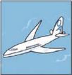
Αεροπλάνο | 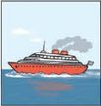
Ελικόπτερο | 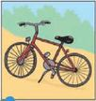
Ποδήλατο | 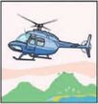
Αυτοκίνητο | 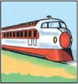
Τρένο | 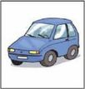
Μοτοσικλέτα | 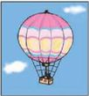
Αερόστατο | 